**Федеральное государственное образовательное бюджетное учреждение**

**высшего образования**

**«ФИНАНСОВЫЙ УНИВЕРСИТЕТ ПРИ ПРАВИТЕЛЬСТВЕ РФ»**

**Департамент анализа данных и машинного обучения**

**Отчет по практике №2**

по дисциплине «системы управления базами данных»

Студента группы ПМ23-1

Факультета информационных технологий и анализа больших данных

Тищенко И.С.

Преподаватель

Карамышев Е.П.

Москва 2024

# Упражнение. Выполните нормализацию до 3НФ включительно.

## Возьмем отношение в 1НФ из практической работы №2.

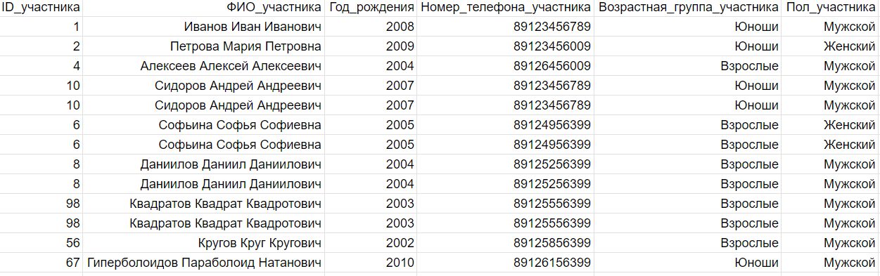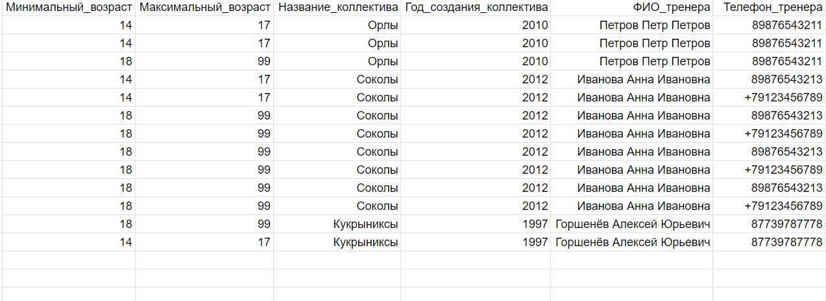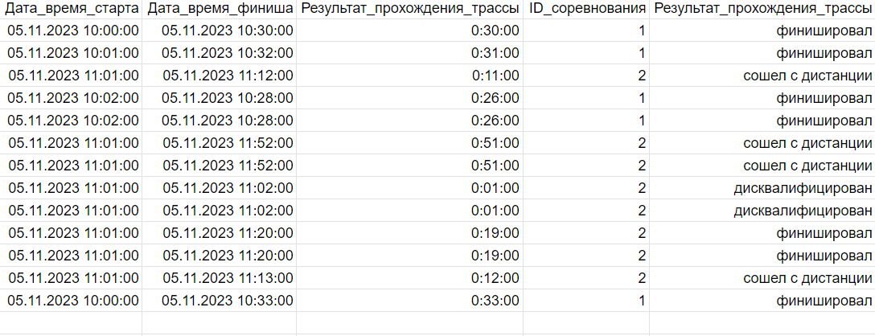

## Определим как первичный составной ключ атрибуты ФИО_участника и Телефон_тренера, так как именно эти атрибуты уникально идентифицируют кортеж.

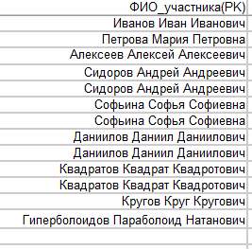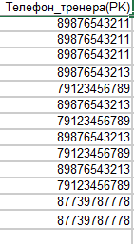

## Заметим функциональные зависимости между частями первичного ключа и неключевыми атрибутами:

* ID_участника -> ФИО_участника
* ID_участника -> Номер_телефона_участника
* ID_участника -> Пол_участника
* ID_участника -> Дата_время_старта
* ID_участника -> Дата_время_финиша
* ID_соревнования -> Минимальный_возраст
* ID_соревнования -> Максимальный_возраст
* Телефон_тренера -> ФИО_тренера
* Название_коллектива -> Год_создания_коллектива
* ФИО_тренера -> Название_коллектива

## Заметим функциональные зависимости неключевыми атрибутами:

* ФИО_участника -> Год_рождения
* Год_рождения -> Возрастная_группа_участника
* ФИО_участника -> Пол_участника
* Дата_время_старта и Дата_время_финиша -> Результат_прохождения_трассы

## Выпишем отношение в 3НФ:

